Fiche matériel
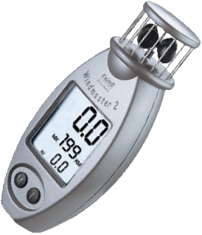
   | Nom du matériel :  Anémomètre Windmaster 2
   | Marque :  Kaindl
   | Type :  Anémomètre (capteur de vent)
   | Localisation :  Bâtiment A
   | Personne à contacter :  Technicienne de Labo (A015)

 | Caractéristiques :
Plage de mesure : de 2,5 km/h (1.3 Nds) à 150 km/h (81 Nds)
 | Précaution d'emploi :
Pensez à éteindre l’appareil après utilisation !

